Муниципальное дошкольное образовательное автономное учреждение «Детский сад № 46 общеразвивающего вида с приоритетным осуществлением художественно – эстетического развития воспитанников «Фантазеры» г. Орска»

Консультация для педагогов
«Создание электронного портфолио воспитателя ДОО»
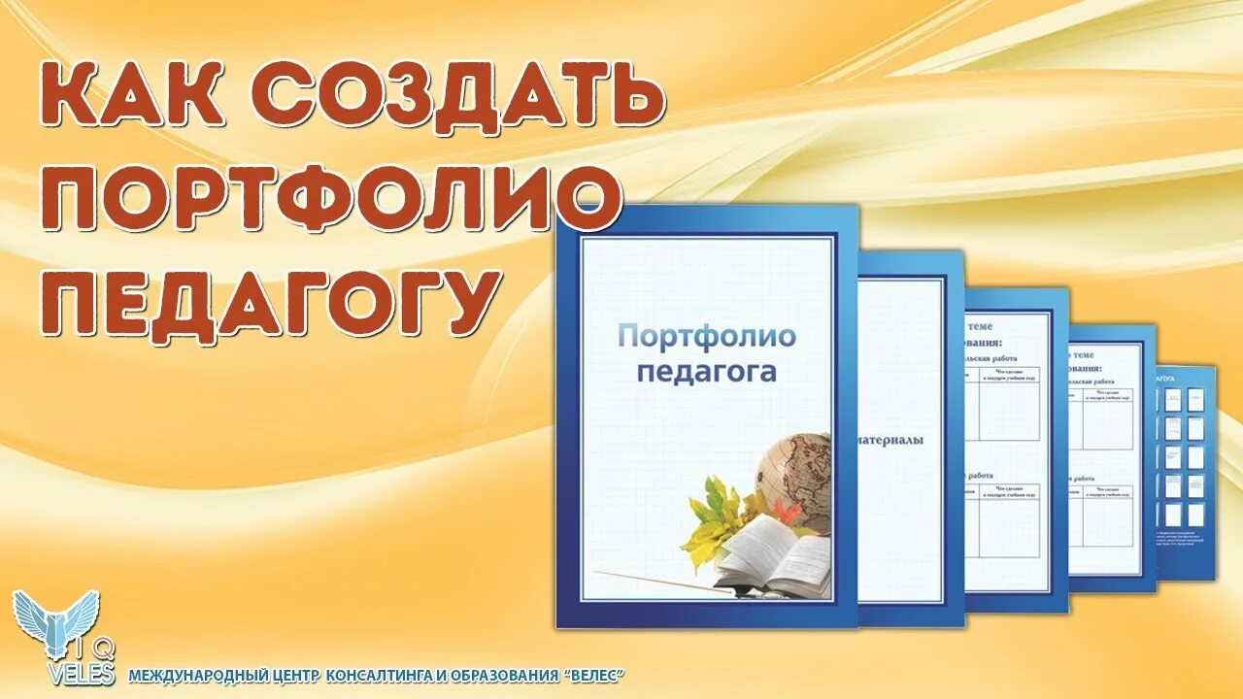

Подготовила: старший воспитатель Филатова Ю.Ю.
В настоящее время в условиях реализации ФГОС ДОвысокие требования предъявляются к профессиональным качествам педагога.
Педагогу, чтобы быть по достоинству оцененным, необходимо проделать большую работу по систематизации и обобщению наработанного опыта. И, как показывает практика, эта задача решается с помощью электронного портфолио, которое очень четко характеризует деятельность педагога с точки зрения информационной и профессиональной культуры. Не случайно, на всех профессиональных педагогических конкурсах отдельным пунктом вынесена оценка методического портфолио.
Портфолио педагога – это
- индивидуальная папка, в которой зафиксированы личные профессиональные достижения педагога в образовательной деятельности, результаты обучения, воспитания и развития его воспитанников, вклад педагога в развитие системы образования России за определенный период времени;
- набор работ педагога, который связывает отдельные аспекты его деятельности в более полную картину;
- набор материалов, демонстрирующих умение педагога решать задачи своей профессиональной деятельности.
Портфолио позволяет учитывать результаты, достигнутые педагогом в разнообразных видах деятельности: воспитательной; учебной; творческой; социальной; коммуникативной и является альтернативной формой оценки профессионализма и результативности работы педагога.
Цель создания портфолио – это демонстрация успешности педагога, представление его профессиональных и личностных достижений.
Требования к оформлению портфолио:
- систематичность и регулярность;
- полнота и конкретность представленных сведений;
- структуризация материалов, логичность и лаконичность всех письменных пояснений;
- аккуратность и эстетичность оформления;
- целостность, тематическая завершенность представленных материалов;
- наглядность результатов работы.
Портфолио имеет свою структуру, состоит из разделов. Так как строгих ГОСТов к портфолио пока не существует, в нем можно использовать различные разделы и рубрики (по усмотрению педагога).
Применение портфолио в педагогической деятельности позволяет:
- педагогу реально представить результаты своего труда, увидеть свои резервы, в том числе при аттестации;
- администрации осуществлять непрерывную диагностику результатов труда педагога, систематизировать деятельность педагога; широко и полно предоставлять материалы при лицензировании, аттестации, аккредитации образовательного учреждения.
- Можно выделить четыре вида портфолио воспитателя:
- 1. Электронное портфолио – набор документов, сформированных на компьютере (текстовые файлы, таблицы, диаграммы, фотографии, отсканированные документы и пр.)
- 2. Портфолио-презентация – создается в программе для создания презентаций (например, PowerPoint) содержит, как правило, краткую текстовую информацию, иллюстративный материал и ссылки на вложенные документы. Своего рода - визитка педагога.
- 3. Веб-портфолио – электронное портфолио, размещенное в сети Интернет на педагогических сайтах или собственном сайте.
- 4. Бумажное портфолио - представляет собой папку-накопитель, в которую помещаются материалы на бумажном носителе (распечатки, ксерокопии, рукописные материалы и пр.). Это наиболее привычный вид портфолио.
Основным следует считать электронный вид, т. к. сформировав его, можно получить остальные три:
- - распечатав на бумаге;
- - используя собранный материал для создания презентации;
- - и разместив портфолио в Интернете.
Если в образовательном учреждении имеется свой сайт в Интернете, то электронное портфолио педагога может стать частью такого сайта, а может выступать в качестве самостоятельного ресурса, но и в том, и в другом случаях, электронное портфолио способствует распространению опыта педагога, что является одним из важных критериев при оценке уровня квалификации.
Некоторое время назад при аттестации или подтверждении категории комиссии предоставлялось печатное портфолио с приложениями в виде методических разработок, наград за участие в различных мероприятиях и т.п. Сейчас же происходит плавный переход от печатного к электронному. Наш опыт демонстрации портфолио на аттестации педагогических работников показал, что для молодых педагогов электронная форма портфолио наиболее проста и удобна. Для опытных педагогов с большим стажем работы и многообразием методических разработок электронное портфолио пока на стадии новшества и резко перейти к этой форме трудно. Однако, мы сошлись в едином мнении, что все приложения лучше хранить в печатном виде, т.к. это гарантия того, что все достижения и разработки не пропадут в случае компьютерного сбоя.
Конкретных единых требований к оформлению портфолио нет, практически все из них имеют схожую структуру и разделы. Для примера шаблон портфолио от Управления образования, предоставленный несколько лет назад (Приложение 1).
Однако, при составлении презентации опыта работы педагога для членов аттестационной комиссии мы немного отошли от последовательности разделов и сформировали свой алгоритм представления, где каждый раздел логично и обоснованно вытекает из другого, тем самым наиболее полно характеризуя профессионализм педагога.
Алгоритм самопредставления
Самообразование | В этом блоке педагог сообщает о темах своего самообразования за последние 5 лет и в каких формах защищен результат работы (презентация, выступление на педсовете, мастер-класс и т.п.)
повышение квалификации | Какие курсы повышения квалификации прошел педагог за 5 лет и подтверждение этого в виде сертификатов, удостоверений и т.п.
авторские разработки педагога | Темы методических разработок педагога (если они размещены в сети Интернет, указывается ссылка на сайт)
участие в методических объединениях | Здесь отражаются выступления педагога на МО
участие педагога в профессиональных конкурсах | Названия конкурсов и занятое место (*конкурсы для педагогов, материалы из собственных разработок, а не детское творчество). В презентации наш раздел называется «Участие в сетевом взаимодействии…»
работа с родителями | В этом разделе отражаются формы работы с родителями и их тематика (родительские собрания, семинары, семейные развлечения, консультации и пр.)
программы, по которым работает педагог и результаты освоения | Программы, по которым работает детский сад + рабочие программы педагога (в случае, если педагог занимается дополнительным образованием дошкольников на платной основе – кружки, факультативы и пр.).  Результаты освоения программы отражаются в мониторинге
успехи воспитанников | Участие воспитанников в конкурсах детского творчества (название конкурса и занятое место)
награды педагога | Фотоотчет грамот и наград, полученных педагогом
«моя работа» | Фотоотчет «рабочих будней» педагога (занятия с детьми, наблюдения на прогулках, взаимодействие с коллегами, участие в утренниках и пр.)
личные интересы | Фотоотчет увлечений или хобби педагога, т.к. кругозор не ограничивается только педагогической работой. Важно показать аттестационной комиссии, что Вы разносторонняя личность.

Приложение 1.

ФОТО
ПЕДАГОГА
ВИЗИТНАЯ КАРТОЧКА ПЕДАГОГА
- Фамилия ____________________________________________________________________________
Имя __________________________________________________________________________
Отчество __________________________________________________________________
- Дата рождения ______________________________________________________________________
- Место рождения _______________________________________________
(республика, край, область, округ, город, район, поселок, село, деревня)
- Образование
№ п/п | Образовательное учреждение | Год окончания | Специальность по диплому
1.

- Стаж работы
Стаж работы | 20__ г. | 20__ г. | 20__ г. | 20__ г. | 20__ г.
Общий
стаж работы
Педагогический
стаж работы
Стаж работы в данном учреждении

- Уровень квалификации:
наличие квалификационной категории _____________________________________
дата прохождения последней аттестации _____________________________________________________
- Ведомственные (отраслевые), государственные награды, даты награждения, № удостоверения: ____________________________________________________
- Увлечение вне профессиональной сферы (личные интересы) ___________________
Педагог: /___________________/
Заведующая ДОУ:_________. /_________________/
Дата заполнения:

Раздел 1.Профессиональные достижения педагога
(гранты, дипломы лауреатов и участников конкурсов, грамоты, сертификаты,
отзывы администрации, коллег и родителей о работе педагога)
№  п/п | Название документов | Содержание | Кем выдано | Когда выдан
1.
2.
3.
4.
5.
6.
7.
8.
9.
10.
11.

Раздел 2. Данные о повышении квалификации и
профессиональной подготовке педагога.
3.1. Систематичность повышения квалификации.

№  п/п | Название курсов повышения квалификации | Дата | Количество часов аудиторных занятий | Вид получаемого документа
1.
2.
3.
4.

3.2. Участие педагога в методических объединениях.
Дата | Тема МО | Городские МО |  |  | Областные МО
Дата | Тема МО | Работа педагога в рамках МО |  |  | Работа педагога в рамках МО
Дата | Тема МО | Выступление | Практический показ | Участник | Выступление | Практический показ | Участник

4. Использование комплексных, парциальных программ
и современных образовательных технологий в работе с детьми.

Программы и технологии | Название программ и технологий
Программы и технологии | 2015-2016 | 2016-2017 | 2017-2018 | 2018-2019 | 2019-2020
Комплексные
программы
Парциальные  программы | . | .
Технологии

4.1. Участие педагога на педсоветах, семинарах, консультациях.
Учебный год | Педсоветы | Семинары | Консультации

4.2. Участие педагога в проведении открытых мероприятии,
подтверждающих использование современных образовательных программ и технологий
(мастер - классы, открытые занятия)
Уровень | Учебный год
Уровень | 2015-2016 | 2016-2017 | 2017-2018 | 2018-2019 | 2019-2020
Федеральный
Региональный | .
Муниципальный
Внутри ДОУ

Раздел 5. Работа педагога по обобщению и
распространение собственного педагогического опыта
5.1. Наличие собственной системы методических разработок
Дата | Форма работы | Тема | Наличие отзыва

5.2. Работа в творческих группах
Уровень | Дата | Название творческой группы, в которой работает педагог | Тема, над которой работает группа | Тема, над которой работает педагог в рамках этой группы (методический продукт).
Федеральный
Региональный
Муниципальный
Внутри ДОУ

5.3.Разработка и реализация авторских
концепций, проектов, программ.

 | Дата и место защиты | Тема | Наличие отзыва
Методические разработки
Концепция
Проект
Программа

5.4. Наличие публикаций по проблемам обучения,
развития, воспитания детей в СМИ

Уровень | Название работы | Орган и дата издания | Объем  в стр.
Федеральный
Региональный
Муниципальный

Раздел 6. Участие в профессиональных конкурсах

Уровни | Дата | Название конкурса | Результат
Федеральный
Региональный
Муниципальный
Внутри ДОУ

Раздел 7. Здоровьесбережение

Возрастная группа | Показатели заболеваемости
Показатели |  | Сроки |  |  |  |  | Подтверждения
Показатели |  | 2016 г | 2017г | 2018г | 2019г | 2020г | Подтверждения
- Позитивная динамика снижения уровня заболеваемости в группе воспитанников в сравнении по ДОУ | По ДОУ
 | группа
- Наличие случаев травматизма | По ДОУ
- Наличие случаев травматизма | группа

Раздел 8. Взаимодействие с родителями.

8.1. Инновационные формы взаимодействия с родителями.

Дата | Инновационные формы работы | Название | Документы, подтверждающие использование данных форм работы

